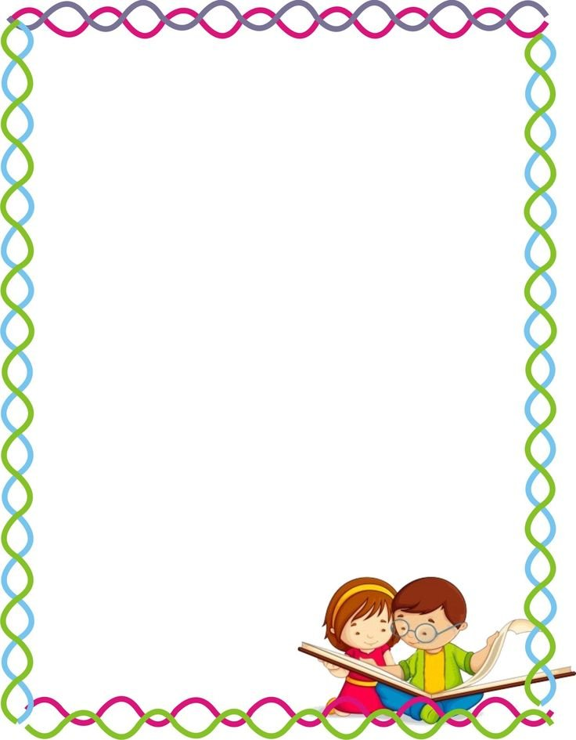
Консультация для родителей «Читаем дома»
• Чтение было и остается важнейшим средством образования, воспитания и приобщения ребенка к духовным богатствам человечества. Но в наше время, когда телевизионная и компьютерная техника продолжает бурно развиваться, проблема приучения к чтению, создания насущной потребности в этом роде деятельности стоит исключительно остро.
• Чтобы привить ребенку интерес к чтению, необходимо, чтобы он видел, что в семье любят и уважают книги, бережно относятся к ним. Уделяйте малышу как можно больше внимания, дарите живое человеческое тепло и общение с хорошими мудрыми книжками. Все полезные навыки в дошкольном возрасте лучше всего усваиваются через игру. Для того чтобы вырастить внимательного и вдумчивого читателя, от родителей потребуется много терпения, труда и фантазии.
• Начинать воспитывать будущего читателя нужно как можно раньше. Заботливые родители делают это с первых дней жизни малыша, приобщая его к устному народному творчеству: колыбельным песням, потешкам, пальчиковым играм.
• Потешки развивают чувство ритма и дают первое представление о рифмованной речи. Малыш вместе со взрослым хлопает в ладошки или подпрыгивает на руках у родителя в такт словам, произносимым им. Рассказывайте малышу сказки, особенно перед сном, читайте наизусть детские стихи. Если малыш внимательно, с интересом слушает потешки, стихи и сказки, которые вы рассказываете ему наизусть, можно смело брать в руки книжку с картинками. Предлагайте ребенку показывать, что происходит в стихотворении.
• Для того чтобы сделать игру со стишками более интересной, можно использовать маски зайчика, бычка и других персонажей. Некоторые малыши не любят надевать маску на лицо. Тогда можно изготовить из картона маски с длинными завязками, которые будут привязываться на грудку (на животик) ребенка. Читая про мишку, наденьте маску мишки; про утенка соответствующую маску и т. д.
• Для маленьких инсценировок подойдут любые короткие стишки, где есть какое-либо действие: стихи А. Л. Барто, И. П. Токмаковой, К. И. Чуковского, С. Я. Маршака, Э. Э. Мошковской, В. Д. Берестова, Р. Мухи, В. Я. Данько, М. Яснова и других поэтов.
• Многие стихотворения можно использовать для подвижных игр, сопровождая ими бытовые действия: умывание, еду, одевание, прогулку. От небольших стишков переходите к сказкам в стихах. Сказка для ребенка прежде всего - средство познания мира. Воспитывать маленького читателя лучше всего на классических произведениях, которые являются образцами грамотного русского языка: сказки К. Чуковского «Мойдодыр», «Телефон», «Тараканище», «Федорино горе», «Чудо-дерево»; произведения С. Маршака, Б. Заходера, С. Михалкова и, конечно, сказки А. С. Пушкина. Знакомство с веселыми, интересными и мудрыми произведениями

оказывает большое влияние на развитие интеллекта, речи, позитивного отношения к миру, прививает любовь к книге.

Процесс чтения книжки можно представить в виде игры.
Разложите перед ребенком несколько детских книжек и предложите ему выбрать одну. Если ребенок все время отдает предпочтение одной и той же книге, это хорошо — значит, у него уже появились литературные предпочтения. Однако ненавязчиво надо предлагать ему и другие сказки. «Шагайте» двумя пальчиками, как ножками, и подойдите таким образом к выбранной книжке. Если у вас есть колокольчик, то перед тем как открыть сказку, позвоните в него. Открывайте дверь – обложку и «заходите» пальчиками в сказку. Когда страничка прочитана, «переходите» на следующую, «топайте» к картинке, остановитесь на какое-то время, чтобы рассмотреть ее. Изучив картинку, отправляйтесь дальше.
Формат книжек может быть разный: от больших красочных до книжекмалышек. Сейчас появилось большое количество разнообразных книжек-игрушек, которые призваны привлечь внимание ребенка. Продаются книжки со звуковыми эффектами. Но можно использовать и игрушечные музыкальные инструменты, пищалки, погремушки. Например, если в сказке говорится о том, что загремел гром, постучите в барабан, запела птичка — подуйте в свистульку, заквакала лягушка — надавите на пищалку (квакалку). Главное не переусердствовать с музыкальными эффектами, чтобы малыш не отвлекся от текста. Читая знакомую сказку, можно поиграть в игру «Продолжи стих».
Например:
В з р о с л ы й . У меня зазвонил...
Ребенок. Телефон!
В з р о с л ы й . Кто говорит?
Р е б е н о к . Слон!
В з р о с л ы й . Откуда?
Р е б е н о к . От верблюда! Прочитав ребенку сказку, проведите небольшую беседу по ней. Оригинальность, самобытность ответов на вопросы приветствуются.

РИСУЕМ СКАЗКУ.
• Еще не научившись говорить, малыш увлеченно водит карандашом по бумаге. Используйте эту потребность маленького ребенка к самовыражению посредством изобразительной деятельности для воспитания потребности общения с книгой. Попросите малыша нарисовать героев прочитанной книжки карандашом или красками. Пусть это будут «каляки-маляки» — не страшно. Попросите изобразить не только персонажей, но и различные эпизоды сказки: что больше всего понравилось, самый смешной момент, самый грустный момент.
• Можно поиграть в игру «Какого цвета герои сказки». Возьмем для примера «Сказку о глупом мышонке» С. Я. Маршака. Какого цвета мышонок? Нарисуйте на листе пятнышко серого цвета. Какая мышка-мама? Она может быть пятнышком красного цвета, ведь она беспокоится, волнуется, оставляя сыночка одного дома. Уточка — желтое пятно. Лягушка - светло-зеленое. Лошадка — коричневое. Свинка — розовое. Курочка — пестрое. Щука - темно-зеленое, как речная тина, или синее, как вода. Хитрая коварная кошка — рыжее. Ребенок может предложить свои оригинальные цвета, исходя не столько из природной окраски персонажей, сколько из их характеров, поведения. В итоге получится яркая иллюстрация к сказке в жанре абстрактной живописи.
• Малышам интересно смотреть, как рисуют взрослые. Порисуйте вместе с ребенком. Изобразите с ним одного и того же героя сказки. Желательно не подглядывать на рисунки друг друга в процессе работы. А потом сравните, что у вас получилось. Расскажите ребенку, почему вы видите героя именно таким, и пусть он объяснит вам свое художественное решение. Нарисуйте какой-нибудь предмет, принадлежащий герою сказки (например, золотой ключик, хрустальную туфельку, волшебную дудочку, красную шапочку). Спросите ребенка из какой известной ему сказки этот предмет и кому он принадлежит. Потом пусть ре литературного произведения. ребенок нарисует для вас другой предмет — теперь ваша очередь угадать, что это такое и из какого литературного произведения.

НАРОДНЫЕ СКАЗКИ
• К выбору народных сказок для детского чтения надо подходить осторожно. Следует брать русские народные сказки, специально адаптированные для детей. В исходном виде произведения устного народного творчества бывают грубоватыми и нередко жестокими. Для детей оптимально подойдут сборник «Русские детские сказки» А.Н.Афанасьева, сказки в обработке А. Н. Толстого, в пересказах Л. Н. Толстого и К. Д. Ушинского. Выбирайте книжки с красивыми крупными иллюстрациями. Читая сказку, рассказывайте малышу о том, что изображено на картинках, предлагайте ему самому показывать персонажей.
• Сказки о животных можно показывать с помощью пластмассовых, резиновых, мягких игрушек. Декорации легко изготовить из подручных средств. Прочитайте ребенку сказку «Заюшкина избушка». Подберите с ним игрушки, соответствующие персонажам сказки: зайчика, лисичку, собачку, волка, медведя, петушка. Лубяную избушку зайчика можно изготовить из картонной коробки, прорезав в ней окошки и дверцу. Ледяной избушкой лисы может послужить прозрачный целлофановый пакет. Следующую встречу со сказкой «Заюшкина избушка» можно проводить уже с игрушками. Поставьте на стол домики зайчика и лисы. Взрослый будет читать книжку, а ребенок — показывать происходящее, используя фигурки животных.
• Книг для детей старшего дошкольного возраста великое множество. Это рассказы и повести о животных, волшебные сказки и повести, веселые и забавные приключения, поучительные истории, басни и притчи, а также многочисленные стихотворения и сказки в стихах. Но в большинстве своем это произведения для детей, которые уже приучены слушать и читать книжки. «Телевизионно-компьютерные» дети обычно не могут воспринимать длинные истории, они не в состоянии сосредоточиться на тексте. Не видя перед собой «движущихся картинок», они испытывают трудности в том, чтобы представить себе происходящее в книге, им не хватает воображения. Таким ребятам будет сложно справляться со школьной программой. Даже для старших дошкольников, привычных к чтению, лучше брать яркие, красочные издания с качественными иллюстрациями. Чем больше дети общаются с хорошим литературным материалом, тем меньше будет впоследствии проблем с освоением школьной программы. Детям любого возраста необходимо читать ежедневно.

МДОУ Д/С №8
Г.Магнитогорска
Воспитатель
Михеева М.Ю

